ФЕДЕРАЛЬНОЕ АГЕНТСТВО НАУЧНЫХ ОРГАНИЗАЦИЙ
Федеральное государственное бюджетное научное учреждение
«ВСЕРОССИЙСКИЙ НАУЧНО-ИССЛЕДОВАТЕЛЬСКИЙ ИНСТИТУТ
КАРТОФЕЛЬНОГО ХОЗЯЙСТВА ИМЕНИ А.Г. ЛОРХА»
Федеральный исследовательский центр
«ВСЕРОССИЙСКИЙ ИНСТИТУТ ГЕНЕТИЧЕСКИХ РЕСУРСОВ РАСТЕНИЙ ИМЕНИ Н.И. ВАВИЛОВА»
Федеральное государственное бюджетное научное учреждение
«ВСЕРОССИЙСКИЙ НАУЧНО-ИССЛЕДОВАТЕЛЬСКИЙ ИНСТИТУТ СЕЛЬСКОХОЗЯЙСТВЕННОЙ БИОТЕХНОЛОГИИ»
Федеральный исследовательский центр
«ИНСТИТУТ ЦИТОЛОГИИ И ГЕНЕТИКИ СИБИРСКОГО ОТДЕЛЕНИЯ РАН»

ПРОГРАММА

международной научно-практической конференции
РАЗВИТИЕ НОВЫХ ТЕХНОЛОГИЙ СЕЛЕКЦИИ И СОЗДАНИЕ ОТЕЧЕСТВЕННОГО КОНКУРЕНТОСПОСОБНОГО
СЕМЕННОГО ФОНДА КАРТОФЕЛЯ
и научно-практического семинара
«СОВЕРШЕНСТВОВАНИЕ НОРМАТИВНОЙ БАЗЫ И МЕТОДОВ ОЦЕНКИ КАЧЕСТВА СЕМЕННОГО КАРТОФЕЛЯ»

(4-6 июля 2016 г., пос. Красково Московской области)

2016

Уважаемый (ая) __________________________________

Приглашаем Вас принять участие в работе международной научно-практической конференции «Развитие новых технологий селекции и создание отечественного конкурентоспособного семенного фонда картофеля» и научно-практического семинара «Совершенствование нормативной базы и методов оценки качества семенного картофеля», которые проводятся 4-6 июля 2016 года на базе Всероссийского НИИ картофельного хозяйства имени А.Г. Лорха.
Адрес института: 140051, Московская обл., Люберецкий р-н, п. Красково (Коренево), ул. Лорха, д.23: тел/факс (495) 557-10-11, 557-10-18, 557-13-11, e-mail: coordinazia@mail.rи, vniikh.nti@mail.ru.
Проезд до института: электропоездом с Казанского вокзала (40-50 мин.) до ст. Коренево или от ст. метро Выхино (20 мин.), далее электропоездом до ст. Коренево (направление Черусти, Куровская, Егорьевск, Шатура). После выхода из электропоезда (последний вагон) дойти до конца платформы и под мостом повернуть направо.
От метро Выхино - маршрутное такси № 35, 346, автобус № 346 до конечной остановки
Адрес проживания: Гостиница «Подмосковные вечера», г. Люберцы,
ул. Октябрьский проспект, д. 213. (10 минут от платформы станция Люберцы)
от Выхино маршрутное такси до остановки Стадион (через дорогу)

Схема проезда до ВНИИКХ

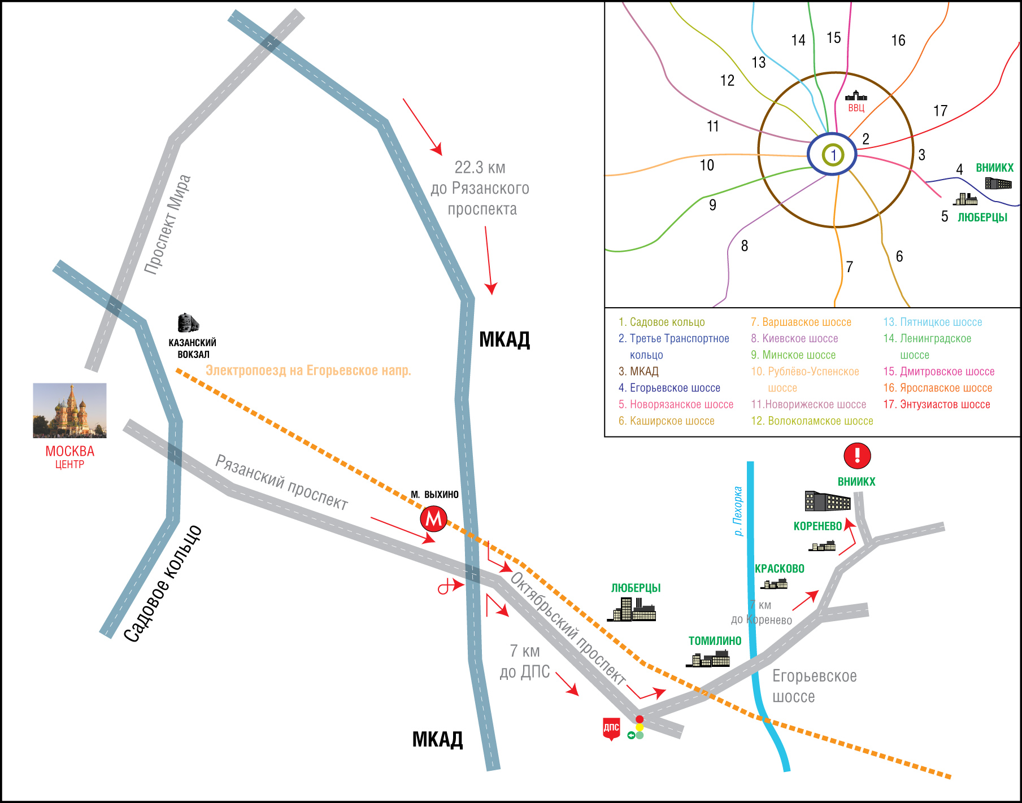
Понедельник, 4 июля

Прибытие участников конференции и размещение в гостинице

Вторник, 5 июля
8.00 -10.00 час. Регистрация участников научно-практической конференции
и научно-практического семинара
10.00 час. Открытие конференции
Жевора Сергей Валентинович, директор ВНИИКХ им. А.Г. Лорха

Приветственное слово
Медведев Алексей Михайлович, первый заместитель руководителя ФАНО России
Астраханцева Елена Юрьевна, заместитель Министра сельского хозяйства Российской Федерации
ДОКЛАДЫ (20 мин.)
О комплексной целевой программе Российской Федерации по приоритетному направлению «Картофелеводство»
Медведев Алексей Михайлович, первый заместитель руководителя ФАНО России
О структуре мероприятий Программы «Картофелеводство»
Колчанов Николай Александрович, директор ФИЦ «Институт цитологии и генетики СО РАН», академик РАН, руководитель приоритетного направления Программы «Картофелеводство»
Об эколого-географических испытаниях перспективных сортов и гибридов картофеля
Журавлева Екатерина Васильевна, помощник руководителя ФАНО России
Современные тенденции развития селекции и семеноводства картофеля
Жевора Сергей Валентинович, директор ВНИИКХ им. А.Г. Лорха

О состоянии и перспективах развития картофелеводства России
Красильников Алексей Петрович, исполнительный директор Картофельного Союза

Современные отечественные молекулярно-генетические технологии для селекции и семеноводства картофеля
Алексеев Яков Игоревич, врио директора ВНИИ сельскохозяйственной биотехнологии

О новой стратегии развития селекции картофеля
Гавриленко Татьяна Андреевна, доктор биологических наук, ФИЦ «Всероссийский институт генетических ресурсов растений им. Н.И. Вавилова»

Создание мультиплексной системы на основе микросателлитного анализа для генотипирования сортов картофеля
Шилов Илья Александрович, д.б.н, зав. лабораторией анализа геномов ВНИИ сельскохозяйственной биотехнологии

Современные средства селекции растений: молекулярно-генетические инструменты
Хлесткина Елена Константиновна, доктор биологических наук, зав. сектором ФИЦ «Институт цитологии и генетики СО РАН»

Компьютерное фенотипирование растений для селекционно-генетических экспериментов
Генаев Михаил Александрович, к.б.н., Институт цитологии и генетики СО РАН
Новые подходы в снижении вредоносности наиболее опасных болезней картофеля в условиях современного земледелия
Кузнецова Мария Алексеевна, зав. отделом болезней картофеля и овощных культур ВНИИ фитопатологии
13.00 – 14.00час. - Перерыв на обед. Дегустация картофеля, сортов отечественной селекции
14.00 час. ВЫСТУПЛЕНИЯ (10-15 мин.)

Источники и доноры устойчивости к золотистой картофельной нематоде G. Rostochiensis wool. из мировой коллекции картофеля ВИР
Киру Степан Димитрович, д.б.н., зав. отделом ресурсов картофеля, ФИЦ «Всероссийский институт генетических ресурсов растений им. Н.И. Вавилова»

Криоконсервация образцов культурных видов картофеля из коллекции ВИР
Ухатова Юлия Васильевна, ФИЦ «Всероссийский институт генетических ресурсов растений им. Н.И. Вавилова»

Результаты экологического испытания сортов картофеля белорусской селекции
Сидоренко Тамара Николаевна, РУП «Гомельская областная сельскохозяйственная опытная станция НАН Беларуси

Достижения селекции картофеля в Таджикистане
Партоев Курбонали, д.с.-х.н., главный научный сотрудник Института ботаники, физиологии и генетики растений АН Республики Таджикистан

Устойчивость к фитофторозу как междисциплинарная проблема
Хавкин Эмиль Ефимович, д.б.н., зав. лабораторией ДНК-маркеров растений ВНИИ сельскохозяйственной биотехнологии

Применение препаратов коллоидного серебра для защиты картофеля
Еланский Сергей Николаевич, д.б.н. ведущий научный сотрудник биологического факультета МГУ им. М.В. Ломоносова

Совершенствование технологий выращивания in vitro-материала для оригинального семеноводства картофеля
Овэс Елена Васильевна, к.с.-х.н., зам. директора, зав. лабораторией меристемно-тканевых технологий ВНИИКХ им. А.Г. Лорха

Новые особенности современных систем контроля качества и сертификации семенного картофеля. Ситуация в России и международный опыт
Анисимов Борис Васильевич, к.б.н., зав. отделом стандартов и сертификации, ВНИИКХ им. А.Г. Лорха

16.00-17.30 час. КРУГЛЫЙ СТОЛ
Результаты селекции картофеля (2011-2015гг.) и актуальные направления развития региональных селекционных программ (2016-2025гг.).
Ведущий круглого стола Гавриленко Татьяна Андреевна, доктор биологических наук, ФИЦ «Всероссийский институт генетических ресурсов растений им. Н.И. Вавилова»
Сообщения в рамках круглого стола
Симаков Евгений Алексеевич, д.с.-х.н., руководитель Селекцентра ВНИИКХ Гаджиев Надим Махишевич, к.с.-х.н., зав. отделом Ленинградского НИИСХ
Шанина Елена Петровна, д.с.-х.н., зав. лабораторией Уральского НИИСХ
Куликова Валентина Ивановна, к.с.-х.н., зав. лаб. Кемеровского НИИСХ
Черемисин Алексей Иванович, к.с.-х.н., зав. лабораторией СибНИИСХ
Митюшкин А.В.,к.с.-х.н., зав. лабораторией сортов пригодных на переработку
Мелешин А.А., к.с.-х.н., зав. отделом генетики
Апшев Х.Х., к.с.-х.н., зав. лабораторией ранних сортов
Жарова В.А., к.с.-х.н., ведущий научный сотрудник отдела экспериментального генофонда

СТЕНДОВЫЕ СООБЩЕНИЯ

Оценка гибридов картофеля в агроэкологических условиях Среднего Приамурья
Рафальский Сергей Васильевич, к.б.н., зав. лаб. картофеля ВНИИ сои

Инновационный продукт Зеребра Агро-стимулятор растений с фунгицидным эффектом
Зырянова Катерина, специалист по маркетингу Группы компаний «АгроХимПРОМ»

Применение ионизирующего излучения для подавления прорастания клубней картофеля
Еланский Сергей Николаевич, д.б.н., ведущий научный сотрудник биологического факультета МГУ им. М.В. Ломоносова

Технология выращивания миниклубней картофеля в условиях аэрогидропоники
Хутинаев Олег Сосланбекович, к.с.-х.н., ведущий научный сотрудник ВНИИКХ

Приемы ускоренного размножения оздоровленных миниклубней картофеля в условиях культуры in vitro и in vivo
Мащенко М.Н., научный сотрудник отдела биотехнологии Ставропольского НИИСХ

Применение ионов Скулачёва (skq1) в биотехнологии картофеля
Усков Александр Иринархович, д.с.-х.н., зав. отделом биотехнологии ВНИИКХ

Новый сорт картофеля Памяти Лорха и его отзывчивость на применение агротехнических приемов выращивания
Шабанов Адам Эмирсултанович, к.с.-х.н., зав. отделом агроэкологической оценки сортов ВНИИКХ

Изменчивость биохимических показателей клубней у сортов картофеля в условиях лесо-степной зоны западной Сибири
Дергачева Н.В., к.с.-х.н., зав. лабораторией селекции картофеля СибНИИСХ

Исследования адаптационных возможностей картофеля в условиях европейского севера
Челнокова В.В., зав. лабораторией картофеля Мурманской ГСХОС

Инновационная биотехнология в картофелеводстве Таджикистана
Назарова Н.Н., д.с.-х.н., Таджикский аграрный университет

Клубнеобразование у картофеля при различной длительности культивирования растений in vitro
Алиев К.А., сотрудник Института ботаники, физиологии и генетики растений АН Республики Таджикистан

Влияние биохимически активных препаратов аквадон-микро и микро ас на урожайность и выход мини-клубней у пробирочных растений картофеля
Тектониди Иван Панаетович, к.с.-х.н., зав. лабораторией по картофелю Московского НИИСХ «Немчиновка»

Применение контейнерной технологии в оригинальном семеноводстве картофеля
Колесова О.С., научный сотрудник лаборатории меристемно-тканевых технологий ВНИИКХ
Среда, 6 июля
9.00 -10.00 час. Заседание, посвященное 85-летию со дня рождения доктора наук, профессора Писарева Бориса Анатольевича
Докладчик: Усков Александр Иринархович, д.с-х.н., зав. отделом биотехнологии и иммунодиагностики ВНИИКХ им. А.Г. Лорха
10.00 час. ПОСЕЩЕНИЕ ОПЫТНЫХ ПОЛЕЙ на экспериментальной базе ВНИИКХ «Коренево»

- Генетические коллекции ВНИИКХ для различных направлений селекции
Мелешин Алексей Алексеевич, к.с.-х.н., зав. отделом генетики ВНИИКХ

- Эколого-географическое испытание перспективных сортов и гибридов
Шабанов Адам Эмирсултанович, к.с.-х.н., зав. отделом агроэкологической оценки сортов ВНИИКХ

- Испытательный (тестовый) участок полевого (грунтового) картофеля сортообразцов оригинального семенного материала (миниклубни, 1-е полевое поколение, супер-суперэлита)
Зебрин Сергей Николаевич, к.с.-х.н., вед. научный сотрудник отдела стандартов и сертификации ВНИИКХ

- Демонстрационный участок наиболее популярных отечественных и зарубежных сортов
Представители учреждений-оригинаторов и специализированных агропредприятий по семеноводству картофеля

- Выдача генетических паспортов на сорта картофеля

14.00 час. Посещение лабораторий и научных отделов
Отъезд участников совещания.

